Повышение мотивации
к логопедическим занятиям у младших школьников

Дети с нарушениями речи часто бывают неусидчивы, отличаются быстрой утомляемостью и истощаемостью, снижением интереса. Им присущи плохое усвоение учебного материала и, как следствие, необходимость постоянного стимулирования своей активности.
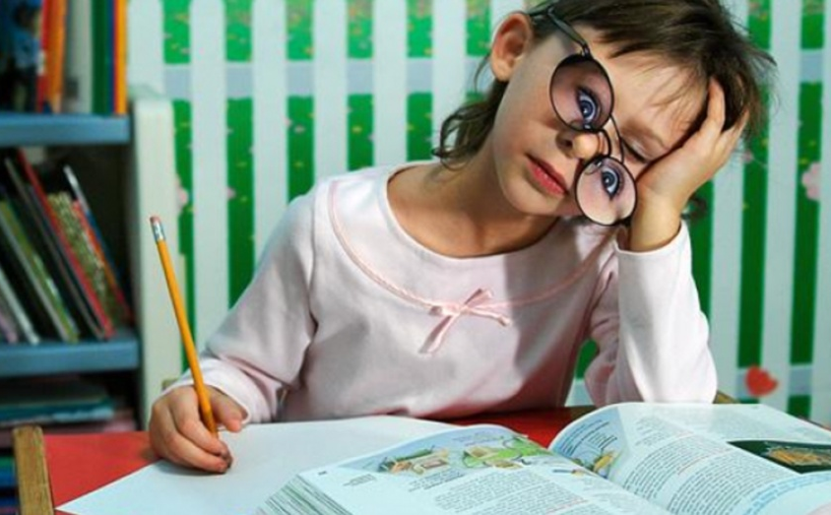
Как же помочь ребенку с проблемами в речевом развитии внимательно слушать на занятии? С помощью каких средств зажечь интерес в его глазах?
Психологами доказано, что знания, усвоенные без интереса, не окрашенные положительными эмоциями не становятся полезными — это «мертвый» груз. Ребенок смотрит на мир широко открытыми глазами, постигает его, учится видеть, слышать, чувствовать, понимать. И мы, взрослые, должны быть помощниками детям в этом. Яркие, радостные впечатления откладываются в детях на всю жизнь, во многом определяя дальнейшее развитие.
Основой любых достижений является системный подход во всех начинаниях, посильная нагрузка на каждого ребенка, учет его психофизического состояния и положительная мотивация. Оцениваю деятельность ребенка не только по конечному результату, но и по процессу его достижения. Очень трудно научить ребенка чему-то, что не вызывает у него интерес.
Игра влияет на формирование всех психических процессов: от самых элементарных до самых сложных, в том числе и на формирование правильной речи, вызывает неподдельный интерес.
Широки возможности использования дидактических игр как фабричного изготовления, так и самодельных.
Это игры на развитие связной речи: «Расскажи о животном» (составление рассказа по плану), «Рисуем картинку» (составление рассказа по опорным словам), игры на формирование лексики и словарного запаса: «Варим щи», «Магазин», «Гномики», «Вывески города», «Поиграем в профессию», игры на формирование звуковой культуры речи: «Паровозики», «Рыбалка», «Кот – наоборот», игры на развитие орфографической зоркости: « Письмо с ошибками», « Исправь ошибку» не только повышают грамотность младших школьников, но и оживляют логопедические занятия, делают их веселыми и интересными, вносят определенный соревновательный элемент, что повышает мотивацию к занятиям с логопедом.
Наиболее эффективной формой развития и поддержания интереса можно считать кукольный театр, его различные виды. Применение кукольного театра в логопедической работе усиливает наглядность и тем самым повышает осознанность воспринимаемого материала. Динамичность, яркость кукольных героев вызывает у детей различные эмоциональные переживания, что в свою очередь, благоприятно влияет на познавательную деятельность и обогащает чувственную основу. Стопроцентный коррекционный эффект от занятия ,как говорилось выше, можно получить только на положительном эмоциональном фоне.
В речевой работе важно отрабатывать не только чистоту произношения, но и интонационную выразительность речи.
Загадки — особый, веселый, интересный и загадочный мир. В древнерусском языке слово гадать означало думать, размышлять. Расширяя кругозор детей, знакомя их с окружающим миром и явлениями природы, загадки развивают и обогащают речь, стимулируют процессы анализа и синтеза, сравнения, сопоставления. У детей развивается достаточно быстрая актуализация лексического материала из долговременной памяти
Актуальной проблемой в работе с учащимися, имеющими речевые нарушения, является развитие связной речи. Наличие этой коммуникативной функции способствует формированию полноценной личности, школьной мотивации, усвоению учебной программы, психологической комфортности в коллективе. В классической логопедической литературе процесс развития связной речи основывается на репродуктивной деятельности учащихся. Многократное воспроизведение информации способствует запоминанию речевого высказывания и формирует навык связного словесного общения, но не стимулирует познавательной активности и развития целенаправленной речевой деятельности. Поэтому остро встает проблема применения приемов, стимулирующих речевую активность.
Одним из таких приемов, создающих ситуацию, которая стимулирует потребность ребенка в речевых высказываниях, является упражнение «Составь целое из частей».
Без тесного сотрудничества с родителями, без их заинтересованности в результатах логопедической работы трудно добиться положительной мотивации к обучению и у детей. Поэтому взаимодействие с родителями считаем одним из важнейших направлений в коррекционной работе.

